Tensorflow GPU版windows10安装

一

首先可以确定的是需要先安装anaconda

这里面需要注意的是anaconda的版本和python版本的对应，千万不要把anaconda的版本当成python的版本了，这特别是你去清华的镜像库下anaconda的时候很容易犯的错误。

具体版本的对应关系如下  
<https://blog.csdn.net/yuejisuo1948/article/details/81043823?utm_source=blogxgwz8>

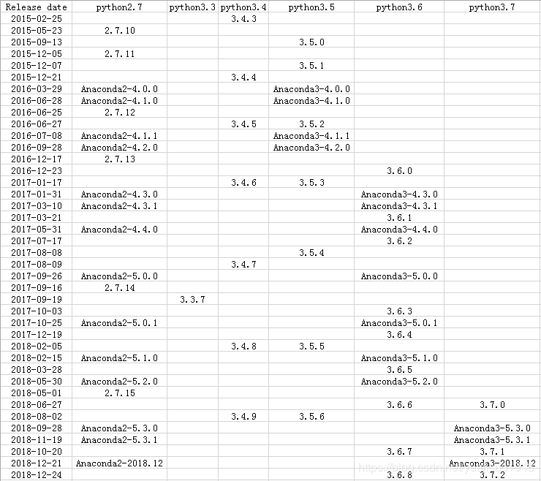

那么python版本应该下哪个版本呢，根据tensorflow官网的安装教程上来，上面有

<https://tensorflow.google.cn/install/source_windows>

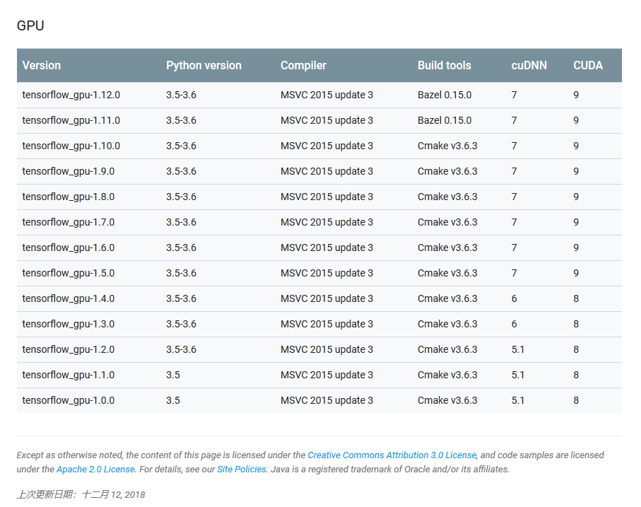

那么我还是选取最新的3.6的python版本来安装。再根据此选择出anaconda的版本。

同时可以确定我CUDA下9的版本，CUDNN下7的版本，tensorflow下gpu-1.12.0的版本。

Anaconda在安装时记得要勾选添加环境变量。

下面是我安装anaconda时的一些截图。

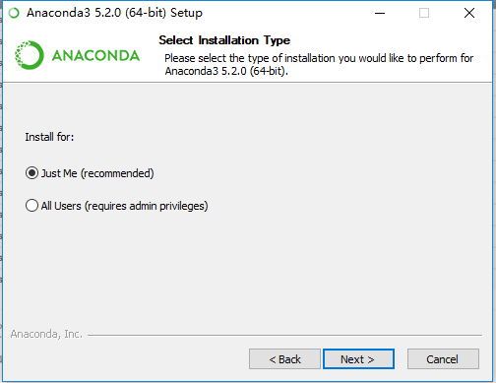

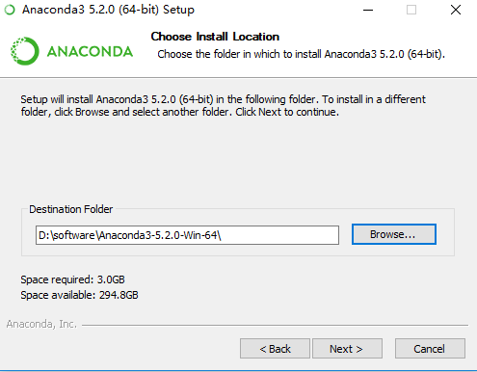

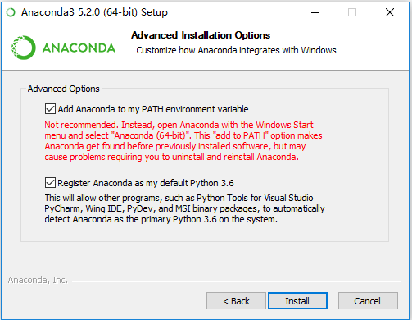

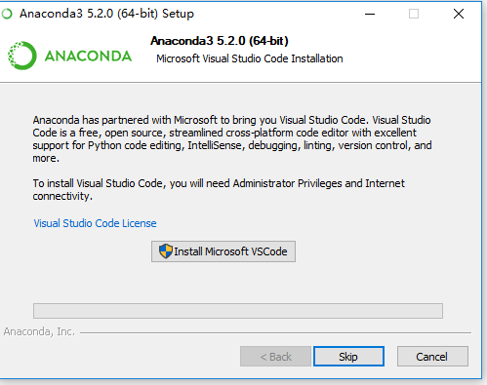这个我选择跳过。

<https://post.smzdm.com/p/748998/>

（下面的这些步骤我建议到后面弄完CUDNN之后作为最后再弄）

安装tensorflow-gpu  
    Win+R启动cmd，在命令提示符内输入以下  
C:User***>conda creat –n tensorflow-gpu python=3.6    （这块我想说下我在视频教程等等很多地方都看到有这一步。<https://www.cnblogs.com/guoyaohua/p/9265268.html>

要创建conda环境什么的）  
        (这样在anaconda建议一个名字叫tensorflow-gpu的环境)  
C:User***>activate tensorflow-gpu  
        (激活tensorflow-gpu环境)  
C:User***>pip install tensorflow-gpu==1.7.0  
        (安装tensorflow-gpu 1.7.0版)

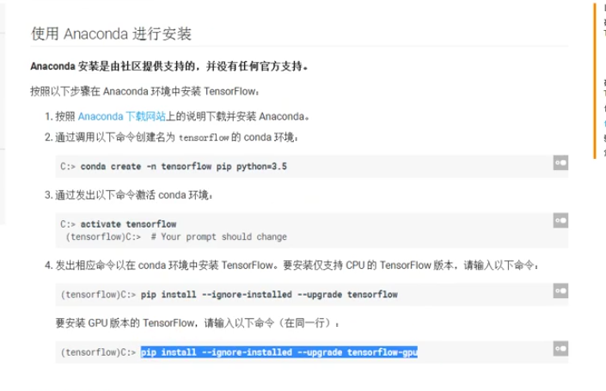

二

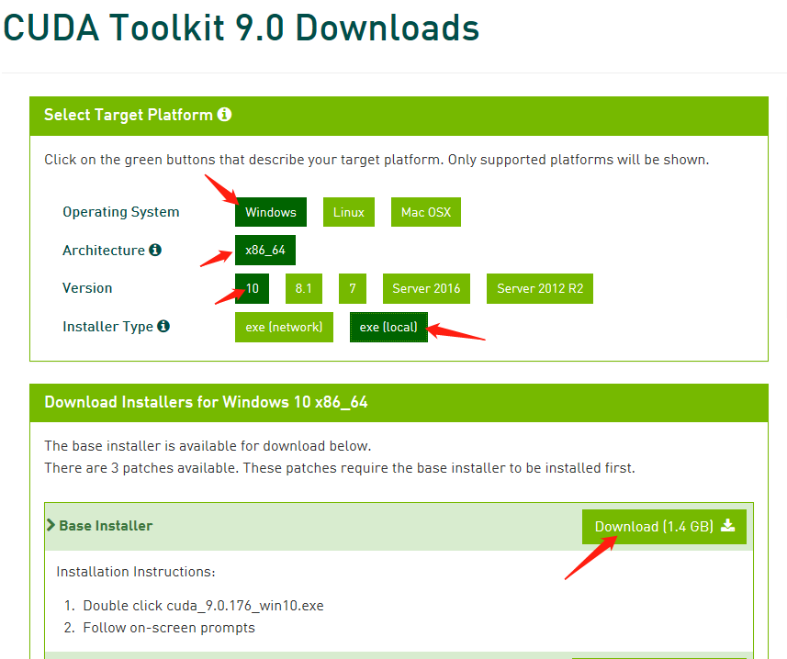

<https://developer.nvidia.com/cuda-90-download-archive?target_os=Windows&target_arch=x86_64&target_version=10&target_type=exelocal>

我在这下的。

CUDA的以前历史版本到这里去找：<https://developer.nvidia.com/cuda-toolkit-archive>

那个10 8.1 7 应该指的是windows的版本号。不要误以为是CUDA的版本号了，你之前就被这弄得有点郁闷是吧。

安装英伟达显卡驱动，默认精简安装即可。

补丁一般也要求下载安装。视频教程里讲了的，<https://www.cnblogs.com/guoyaohua/p/9265268.html>这个里面也有写

CUDA我就默认装在C盘了怕出问题

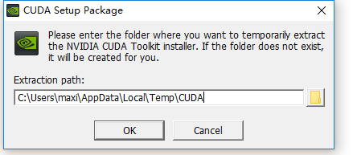

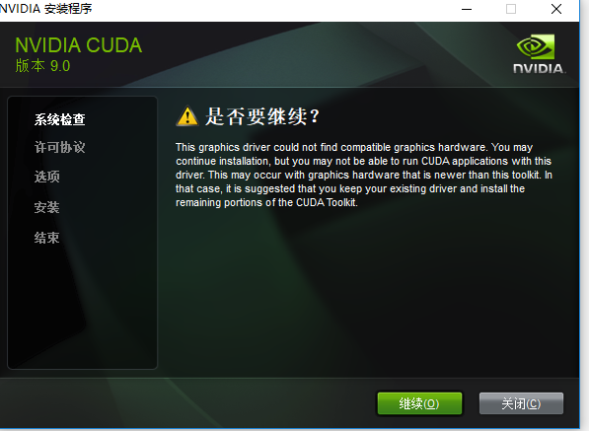

解决办法

<https://blog.csdn.net/ygjustgo/article/details/78883981>

我在安装CUDA8.0的时候遇到了如下问题：The graphics driver could not find compatible graphics hardware。这个问题的主要原因是你本机的显卡驱动版本比CUDA8.0中自带的驱动版本高（实际上，不论CUDA装的哪个版本，只要本机驱动比CUDA自带驱动版本高，都可能出现这个问题）。

解决办法：

直接点击继续—>同意并继续—>自定义（高级）—>只选择CUDA进行安装，最后安装成功。

在自定义界面可以看到CUDA自带驱动版本号以及目前本机驱动版本号，如果本机版本号高于CUDA自带版本号，就不要再勾选安装了。

---------------------

作者：Chris_Yg

来源：CSDN

原文：https://blog.csdn.net/ygjustgo/article/details/78883981

版权声明：本文为博主原创文章，转载请附上博文链接！

之前也看见有教程说了建议先把之前的CUDA版本卸载下来，再安装<https://www.cnblogs.com/guoyaohua/p/9265268.html>，估计可能就是考虑到这方面影响，但我没有这么做，还是按照上面的解决方法，结果也OK，似乎再CUDA安装过程中会首先卸载之前的版本。

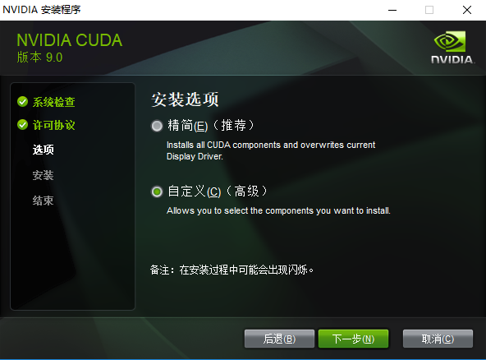

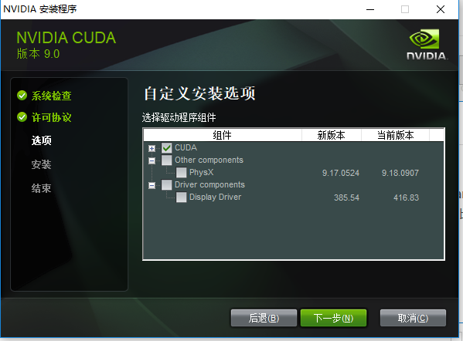

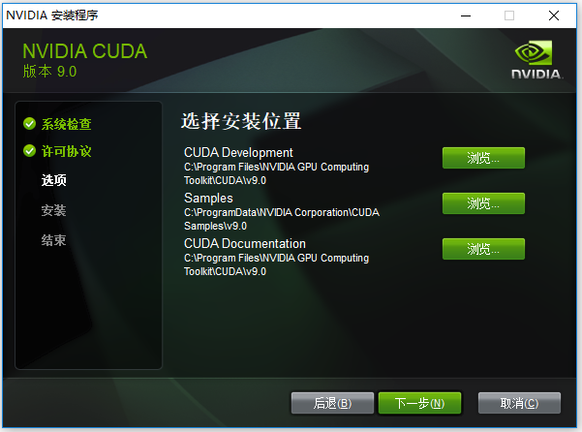

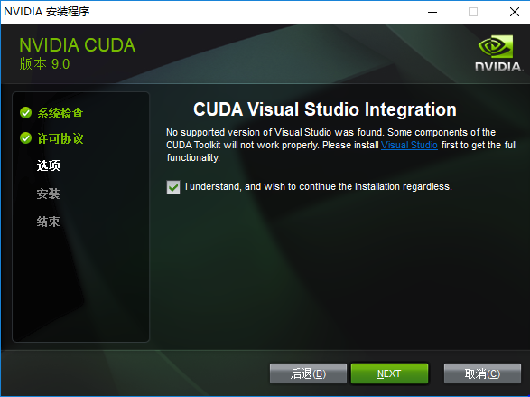

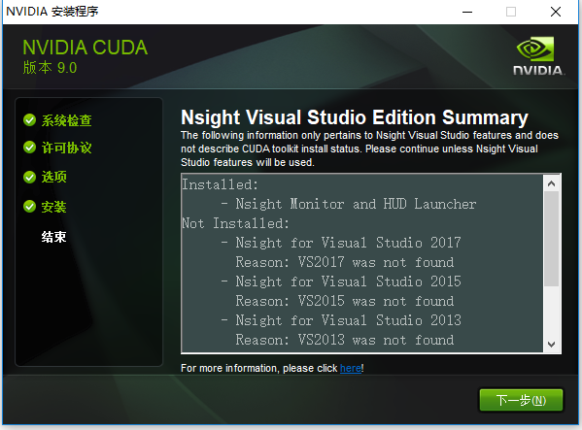

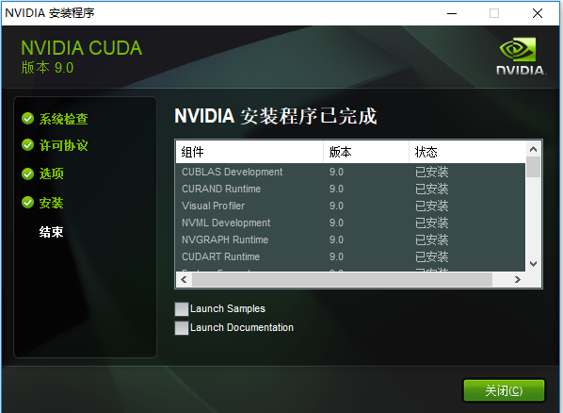

安装过程似乎会删除上一版本CUDA。

三

下载好CUDA Toolkit 9.0 后，我们开始下载cuDnn 7.0，需要注意的是，下载cuDNN需要在nvidia上注册账号，使用邮箱注册就可以，免费的。登陆账号后才能下载。



密码是：Max123456

因为它非要三种不同的。

还要去邮箱验证的。



再登陆下载，我下的CUDA是9.0版本，那么对应的CUDNN是7，具体我们可以选择CUDNN7里面最新的版本forCUDA9.0的，且for win10的。就是第二个。这个不清楚在视频教程里面有讲看着他操作下载你就明白了。

<http://v.youku.com/v_show/id_XMzgwOTUzNDU3Ng==.html>

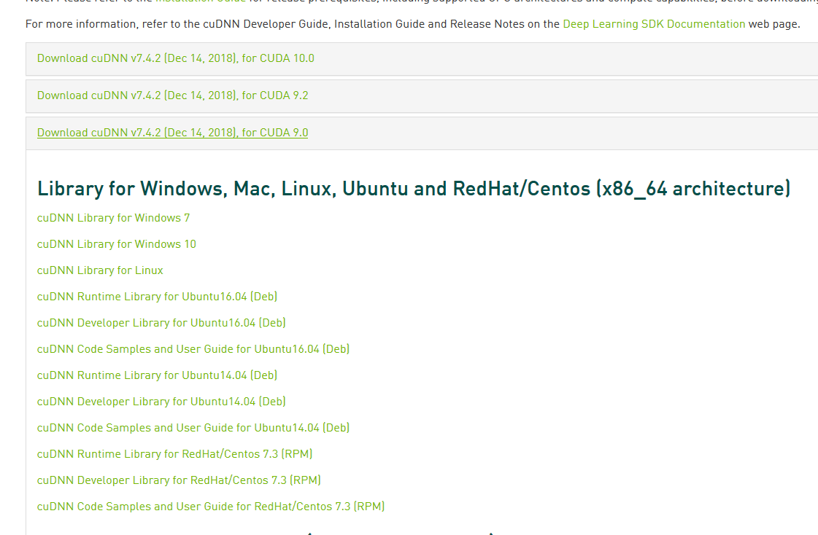

CUDNN是不需要安装的只用解压然后复制粘贴覆盖CUDA的几个文件夹就可以了

接下来，解压“cudnn-9.0-windows10-x64-v7.zip”，将一下三个文件夹，拷贝到CUDA安装的根目录下。

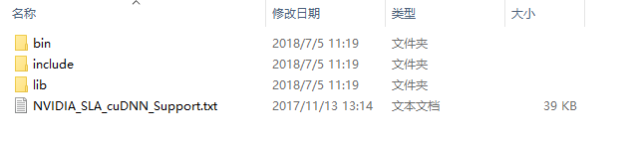

如何找到CUDA的根目录，按照视频教程里的方法打开CMD，输入set path就可以看到了。我也是这么做的，第一个看到的就是。

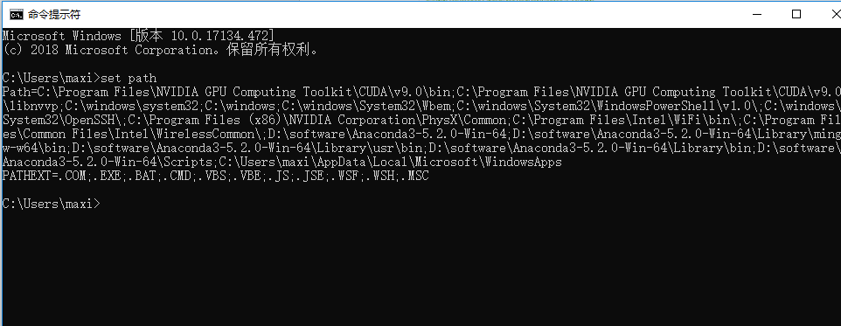

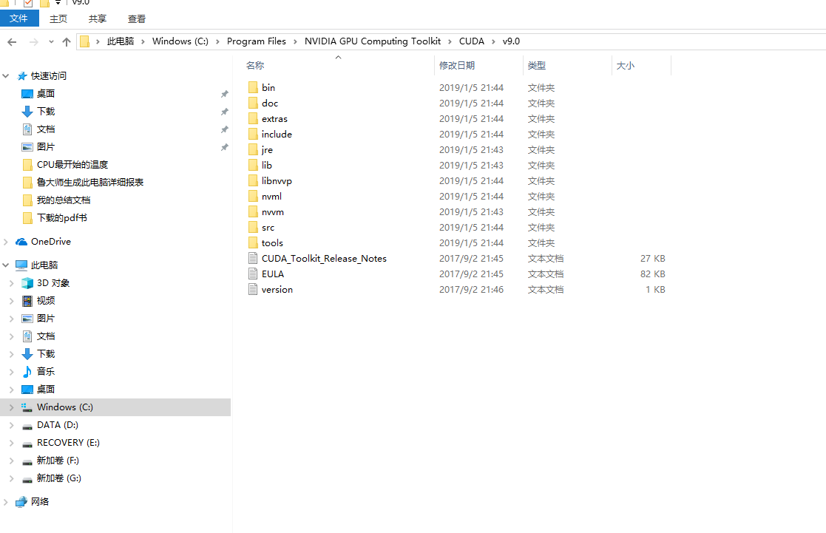

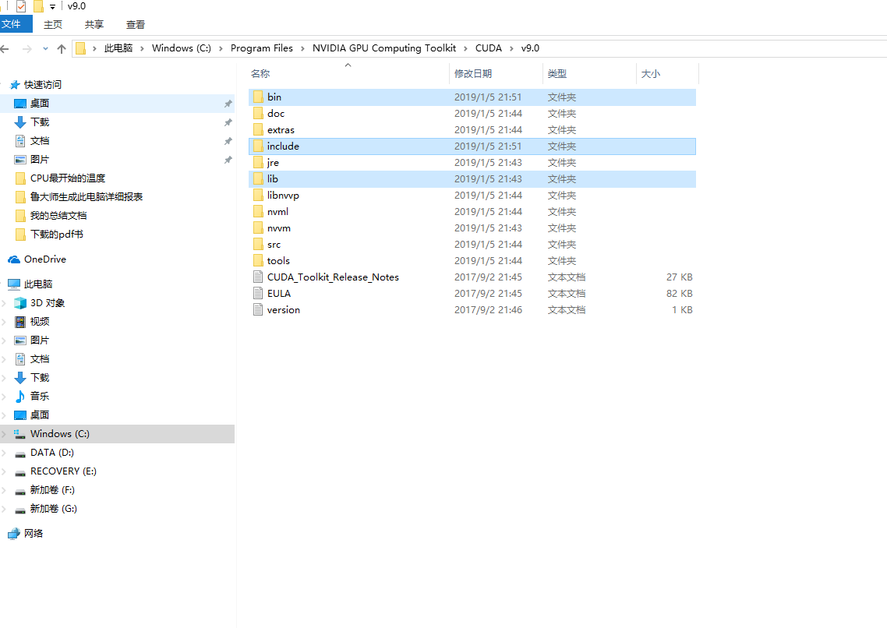

（四）这部分到底需不需要我很怀疑

现在只剩下环境变量的问题。因为我看到的不同的教程上面说法不一。

参考多篇这个教程，选取共同的这么几个基本的就是：

C:\Program Files\NVIDIA GPU Computing Toolkit\CUDA\v9.0

C:\Program Files\NVIDIA GPU Computing Toolkit\CUDA\v9.0\bin

C:\Program Files\NVIDIA GPU Computing Toolkit\CUDA\v9.0\libnvvp

另外还有的是：

C:\Program Files\NVIDIA GPU Computing Toolkit\CUDA\v9.0\lib\x64

C:\Program Files\NVIDIA GPU Computing Toolkit\CUDA\v9.2\include

C:\Program Files\NVIDIA GPU Computing Toolkit\CUDA\v9.2\extras\CUPTI\libx64

上面这些应该囊括我见过的教程里面所有的了，至少全加上不会缺吧。

环境变量

参考教程有

<https://www.cnblogs.com/guoyaohua/p/9265268.html>

<https://blog.csdn.net/sinat_40079596/article/details/83615970>

<https://blog.csdn.net/qq_33856151/article/details/79295086>

<https://jingyan.baidu.com/article/d45ad14842d99969542b8054.html>

注意区分用户环境变量和系统环境变量

我安装完上面都没加，

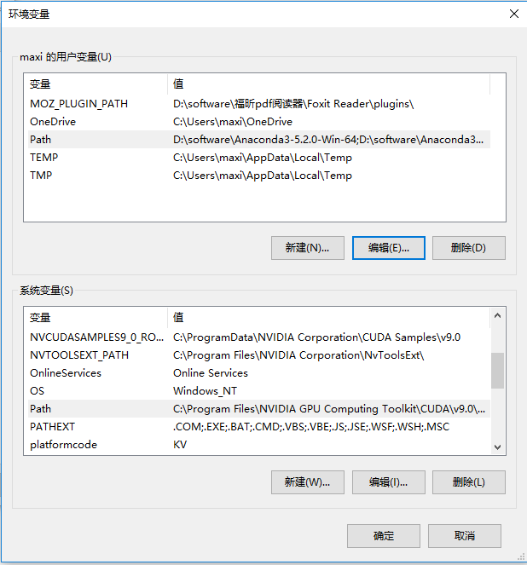

系统环境变量的path中已经有这些了。

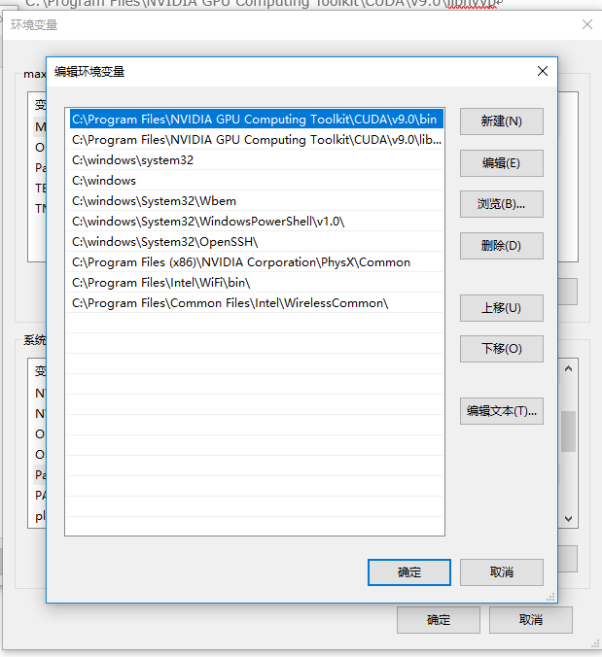

用户环境变量中的path为

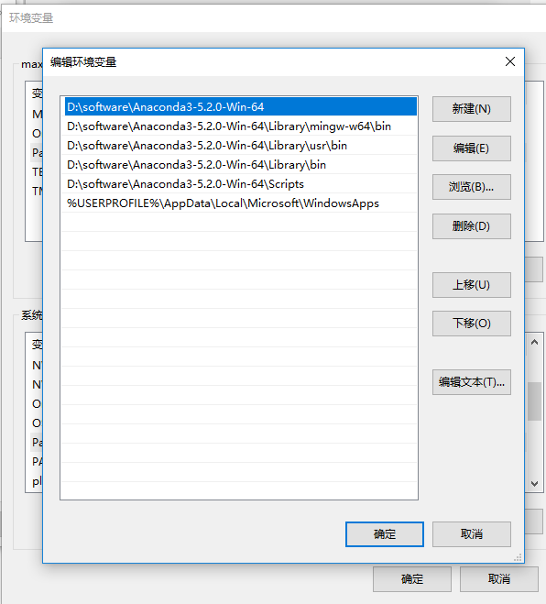

五

安装tensorflow-gpu  
    Win+R启动cmd，在命令提示符内输入以下  
C:User***>conda creat –n tensorflow-gpu python=3.6    （这块我想说下我在视频教程等等很多地方都看到有这一步。<https://www.cnblogs.com/guoyaohua/p/9265268.html>

要创建conda环境什么的）  
        (这样在anaconda建议一个名字叫tensorflow-gpu的环境)  
C:User***>activate tensorflow-gpu  
        (激活tensorflow-gpu环境)  
C:User***>pip install tensorflow-gpu==1.7.0  
        (安装tensorflow-gpu 1.7.0版)



conda create -n tensorflow_gpu-1.12.0_python3.6.5 python=3.6.5

activate tensorflow_gpu-1.12.0_python3.6.5

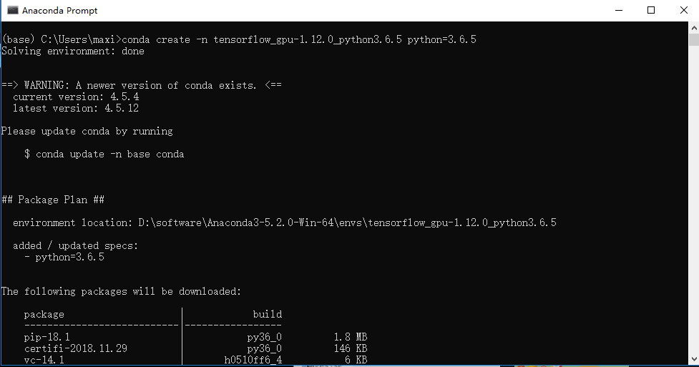

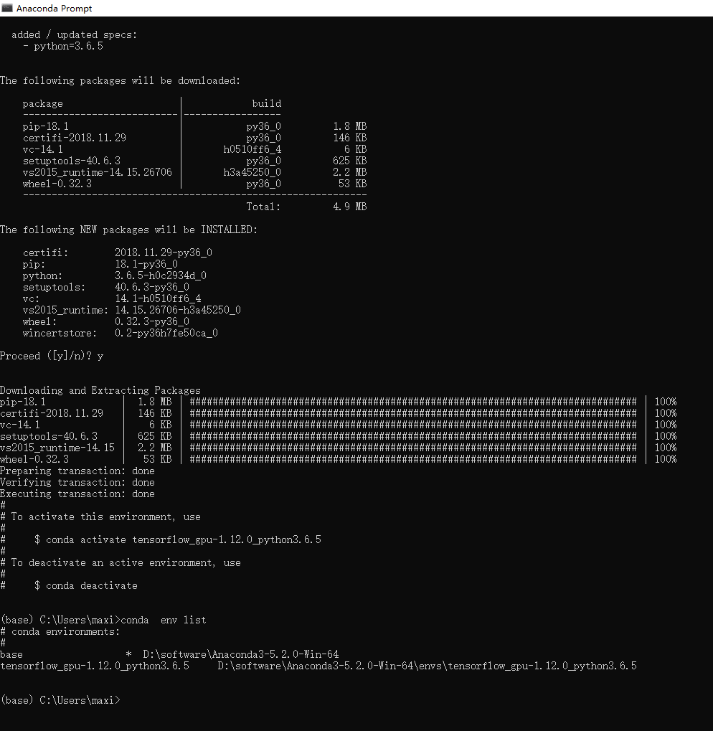



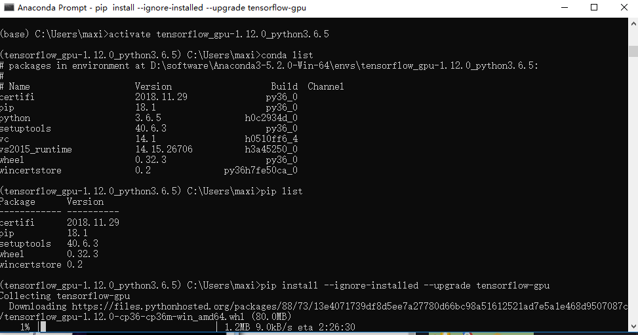

它的这个命令直接默认安装的1.12.0的tensorlfow,也就是最新版的，由于我就是按照最新版的1.12.0来装的CUDA和CUDNN，这不要紧，如果不是，那就不应该按照那个语句去安装tensorflow，要在安装时指定tensorflow的版本。那就用下面这种命令安装。

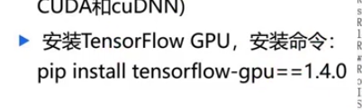

下tensorflow的时候电脑要翻墙，不然就会显示连接不上报错。打开蓝灯之后就好了

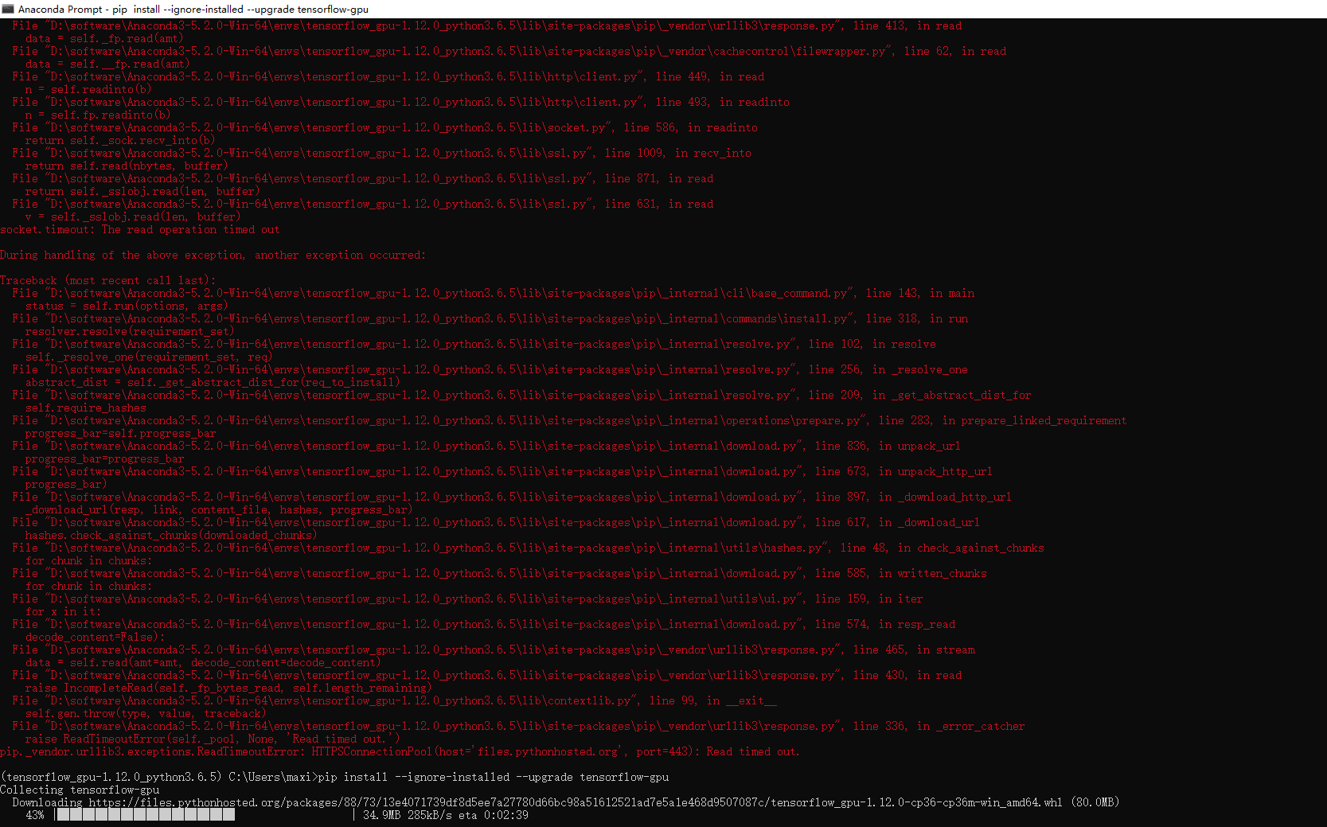

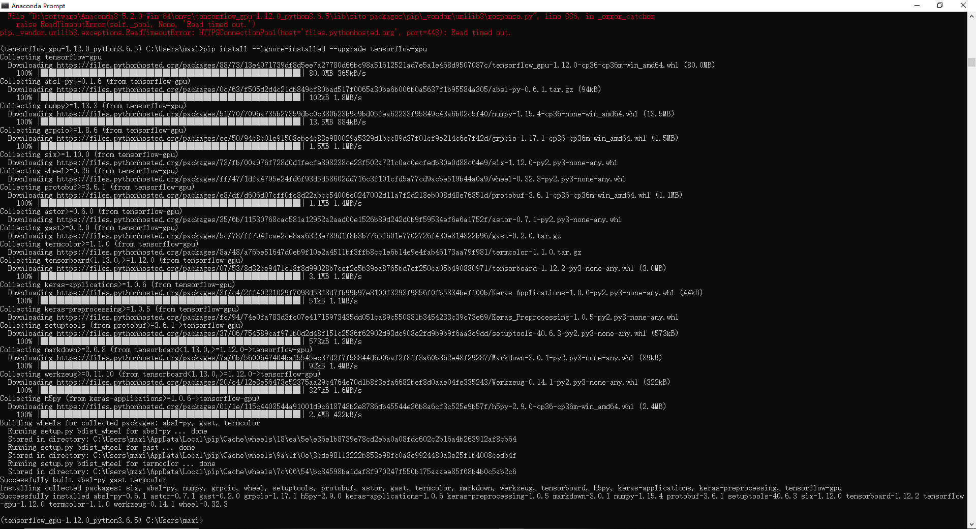

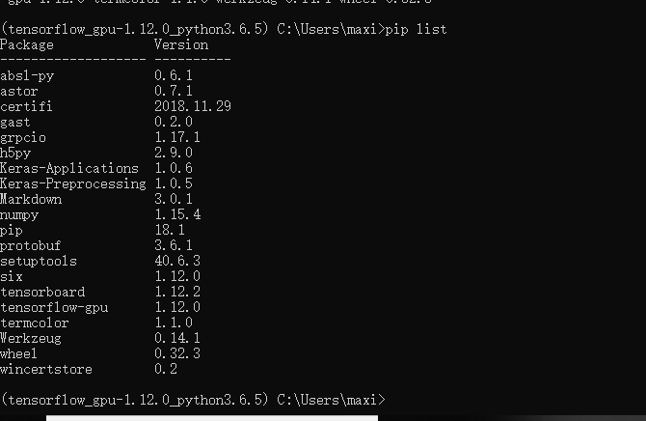

安装好了之后还需要验证是否安装成功。

先输入python，转到python命令行，再输入import tensorflow as tf

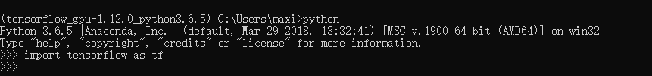

以上都是我在没有添加任何环境变量的前提下弄的，并没有报错上面的，CUDA安装的时候已经在系统环境变量里面添加了。建议全程有问题有疑问跟着视频教程来（<http://v.youku.com/v_show/id_XMzgwOTUzNDU3Ng==.html>），很多细节不清楚的地方看视频教程，我建议以后我写教程以录屏的方式更好，文字图片描述还不够。

以上所有的终端记录

总体再理一下思路，先装anconda，再装CUDA，下CUDNN。最后在anaconda上操作一下安装tensorflow_gpu，并验证运行。就这么简单，甚至连环境变量也没有配。中间可能有些细节是需要注意的。

另。什么visual studio什么的都是不需要装的，而且并不需要完全跟着tensorflow的官方安装文档来，很多地方看不明白，官网文档和网上大部分人的安装教程有差别，我还是选择跟网上大多数人的教程来。